
小荳芽暑期練習 (1)
姓名: _ _ _ _ _ _ _ _ _ _
組別: 流水
----------------------------------------------------------------------------------
甲部 故事分享 20%

無用的桶子

在一個鄉村裏住了一位農夫。他跟其他農夫一樣，每天都勤勞地工作，他每次都需要出外打兩桶水回家供應人飲用。但是最奇怪的事是其中一個桶子的底部已穿了一個雖不太大，但也不太小的孔洞，即使農夫每次把兩個桶盛滿水，回家後，那個有破洞的桶子只會剩下一半水，即使農夫有一雙老花眼也應該看到吧!

破舊的桶子自覺很無用，不但幫不了農夫，反而讓農夫在炎炎夏日擔著自己到處跑，想到這裏，回想起以前服侍農夫的一幕幕片段，心頭覺得酸溜溜的!

終於有一天，無用的桶子向農夫直說: 「農夫啊! 我現在已是一個無用的桶子，又破又舊，已幫不了你。我想，你還是把我丟掉好了!」此時，農夫指著那條小路徑，嘴角掛著微笑道: 「無用的桶子，路傍的小花與綠草長得燦爛青翠，豈不是透過你的小孔所灌溉的成果呢! 不要小看自己，你所為我作的，是另類的服侍 啊!」

想一想: 小朋友，雖然你個子小，力氣也比不上成人；但你可以善用你在家的時間，幫助父母做家務，成為他們的小幫手，相信比起沉迷於電視劇集或打遊戲機更有意義。 (http://www.tiendao.org.hk/rainbow/yellow/st2.asp)

為什麼農夫每日都要勤勞地打水? 2%
_______________________________________________________________
為什麼桶子覺得自己很沒用? 2%
_______________________________________________________________
桶子是否真的沒用呢? 為什麼? 8%
______________________________________________________________________________________________________________________________
以下哪一點是故事想帶出的道理? (請圈出正確答案的英文字母,可圈多一個) 8%
- 我們必須沉迷於電視劇集或打遊戲機
- 桶子真的很沒用
- 雖然我們還是小童, 但可以善用在家的時間，幫助父母做家務，成為他們的小幫手
- 不要小看自己

乙部 基督臨在感恩禮中 40%
你有沒有參加過感恩禮呢? __________ 5%
誰舉行彌撒呢? __________ 5%
你知不知道第一台的彌撒是由誰舉行呢? ______________ 10%
那麼, 你知不知道這一台的彌撒是在什麼時候舉行呢? 20%
_____________________________________ (提示: 最後晚餐)

- 填充 40% 8%@

血 聖體 身體 聖血 聖體

[生命之糧] 就是耶穌的 ( )
[救恩之杯] 就是耶穌的 ( )
在最後晚餐中耶穌建立了 ( ) 聖事
耶穌在最後晚餐時說: 你們大家拿去吃, 這是我的 ( ), 將為你們而犧牲! 之後祂又說: 你們大家拿去喝, 這是我的 ( ), 新而永久的盟約之血!

----------------------------------------------------------------------------------------------
[ 重要消息 ]

如果要下載以下4份的暑期練習, 就要到以下的網站!
http://hk.geocities.com/taksun_rs
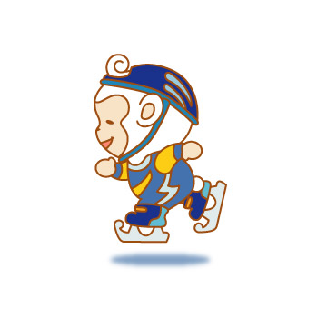
如果完成後就給家長簽名呀! 別忘記呀!

家長簽名

* 如果完成後就在下一年把練習交給趙sir (John)
或
* 交給今年的小荳芽導師或助教 Mr. Terence Tang
Mr. Travis Tang

如果各家長有什麼的問題可以電郵或ICQ聯絡導師!
E-mail: travistang625@yahoo.com.hk
ICQ: 205346532

Thanks a lot!

